Foto | Bestandsnaam | Fotobijschrift
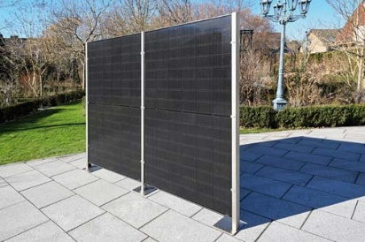 | RichardBrink_Solarzaun_01 | De firma Richard Brink breidt haar assortiment uit met een nieuw, zelf ontwikkeld solarhek dat niet alleen fungeert als privacyscherm en scheidingswand, maar ook als groene stroombron.  Foto: Richard Brink GmbH & Co. KG
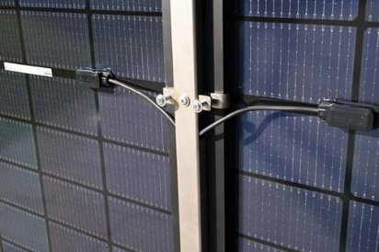 | RichardBrink_Solarzaun_02 | De bijbehorende roestvrijstalen hekstaanders beschikken over geïntegreerde kabelgoten en klemhouders, waarmee de modules veilig en materiaalsparend worden bevestigd.  Foto: Richard Brink GmbH & Co. KG
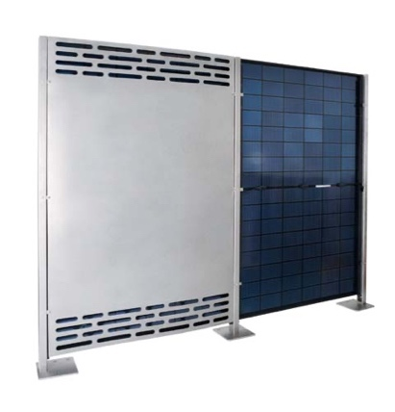 | RichardBrink_Solarzaun_03 | Om de bekabeling vrijwel geheel weg te werken, biedt de Oost-Westfaalse metaalwarenfabrikant afdekpanelen voor de achterkant aan die dankzij hun ventilatiesleuven de ophoping van warmte voorkomen.  Foto: Richard Brink GmbH & Co. KG
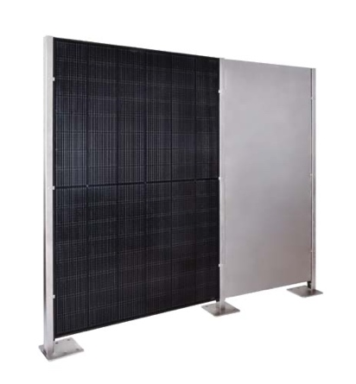 | RichardBrink_Solarzaun_04 | Om de gewenste lengtes op de installatieplek te realiseren, kunnen er tussen de hekstaanders ook roestvrijstalen maatwerkpanelen worden aangebracht.  Foto: Richard Brink GmbH & Co. KG
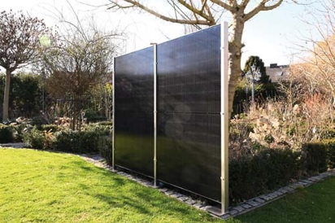 | RichardBrink_Solarzaun_05 | Met de optionele staande of liggende stand van de modules ontstaan verschillende vormgevingsopties en hekhoogtes.  Foto: Richard Brink GmbH & Co. KG
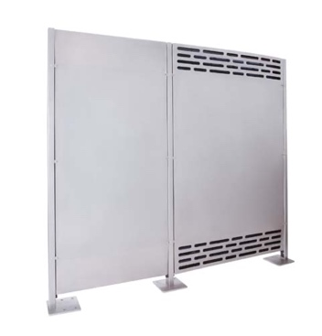 | RichardBrink_Solarzaun_06 | Richard Brink GmbH & Co. KG levert altijd een montageklaar compleet pakket, bestaande uit staanders inclusief houders, modules en de bijpassende micro-omvormers met bekabeling.  Foto: Richard Brink GmbH & Co. KG

